Afsluitdop
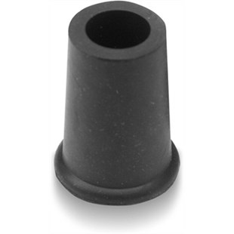
Afsluitdop, art. 322CN03C
Voor het afsluiten van de Dustkiller

